Множественный линейный регрессионный анализ
Цель работы:
Оценка параметров уравнения множественной линейной регрессии
Задание.
В таблице (файл “Данные”, лист “Показатели”) приведены значения показателей производственной деятельности для 53 предприятий машиностроения. Использовались следующие показатели: Y1 – производительность труда; Y2 – индекс снижения себестоимости продукции; Y3 – рентабельность; X1 – трудоемкость единицы продукции; X2 – удельный вес рабочих в составе ППП; X3 – удельный вес покупных изделий; X4 – коэффициент сменности оборудования; X5 – премии и вознаграждения на одного работника; X6 – удельный вес потерь от брака; X7 – фондоотдача; X8 – среднегодовая численность ППП; X9 – среднегодовая стоимость ОПФ; X10 – среднегодовой фонд заработной платы ППП; X11 – фондовооруженность труда; X12 – оборачиваемость нормируемых оборотных средств; X13 - оборачиваемость ненормируемых оборотных средств; X14 – непроизводственные расходы.
Требуется, для выбранных в соответствии с вариантом задания показателей (смотри таблицу 1), построить модель множественной линейной регрессии, связывающую результирующий показатель и определяющие факторы. Для устранения эффекта мультиколлинеарности, использовать метод пошагового включения факторов в уравнение регрессии. Указать уровни значимости коэффициентов модели и модели регрессии в целом, а также полученные оценки для коэффициента детерминации и остаточной дисперсии. Исследовать остатки модели на нормальность и однородность.

Таблица 1
ВАРИАНТЫ ДЛЯ РАСЧЕТА
№ варианта | Номер векторов Y | Номер векторов X
1 | Y1 | X1 – X14
2 | Y2 | X1 – X14
3 | Y3 | X1 – X14
4 | Y1 | X1 – X9, X12 – X14
5 | Y1 | X5 – X14
6 | Y2 | X1 – X4, X9 – X14
7 | Y2 | X1 – X5, X9, X11 – X14
8 | Y2 | X1 – X5, X11 – X14
9 | Y2 | X5 – X14
10 | Y2 | X1 – X6, X10 – X14
11 | Y1 | X1 – X5, X9, X11 – X14
12 | Y3 | X1 – X6, X10 – X14
13 | Y3 | X1 – X4, X7 – X14
14 | Y3 | X1 – X6, X8 – X10, X12 – X14
15 | Y3 | X3 – X6, X8 – X9, X11 – X14
16 | Y3 | X1 – X4, X7 – X12
17 | Y2 | X1 – X6, X10 – X14
18 | Y2 | X1 – X8, X12 – X13
19 | Y2 | X1 – X4, X8, X12 – X14
20 | Y2 | X5 – X8, X11 – X14

Приложение 1. Устранение эффекта мультиколлинеарности путем пошагового включения факторов в уравнение регрессии

Мультиколлинеарность в регрессионном анализе - наличие корреляционных связей между объясняющими переменными (факторами) регрессионной модели. Если в модель включаются факторы, сильно коррелирующие друг с другом, то существенно возрастают дисперсии оценок параметров модели, в следствии чего коэффициенты модели могут получиться незначимыми. В крайнем случае, возможна ситуация, когда все коэффициенты модели не значимы, а при этом сама модель оказывается высокозначимой (что, кстати, и является одним из признаков мультиколлинеарности).
Одним из самых простых методов исключения мультиколлинеарности в регрессионной модели (но не самым эффективным) является метод пошагового включения факторов в модель. Предварительно, на основе имеющихся данных, находятся корреляции всех факторов с результирующей переменной, и определяется фактор, для которого корреляция с откликом наибольшая (по абсолютной величине). Данный фактор добавляется в модель, оцениваются параметры модели, и проверяется значимость коэффициентов (на первом шаге - значимость только одного коэффициента). Далее, находятся остатки модели и вычисляются корреляции объясняющих факторов с вектором остатков модели. Тот фактор, для которого корреляция с вектором остатков наибольшая (по абсолютной величине), добавляется следующим в модель. Вновь оцениваются параметры модели, проверяется значимость коэффициентов и находится вектор остатков модели. Процесс продолжается до тех пор, пока на каком-то из этапов не получится модель с незначимыми коэффициентами. Соответственно, окончательной следует признать модель, полученную на предыдущем этапе.
При относительно небольшом количестве факторов модели можно попытаться построить сначала модель, содержащую все факторы. Если эта модель содержит значимые факторы, то можно начать рассмотренный выше процесс с модели, содержащей эти факторы. Полученная в итоге модель может и отличаться от полученной по предыдущему варианту.
Полностью исключить мультиколлинеарность можно используя методы преобразования данных, например, метод главных компонент. Однако, при использовании данного метода обычно возникает проблема с интерпретацией главных компонент.

Приложение 2. Пример выполнения задания
В качестве исходных данных для данного примера была использована выборка, приведенная на листе “Пример_ЛБ8” файла “Данные”, которая содержит многомерную выборку из 53 значений результирующего показателя Y и 14-ти объясняющих факторов X1 - X14.
Строим матрицу корреляций величины Y и величин X1-X14, чтобы определить факторы, с которыми наиболее сильно коррелирует величина Y.

Таблица 1. Матрица корреляций величин Y,X1,X2,...,X14 (красным выделены корреляции, значимые на уровне 0.05)
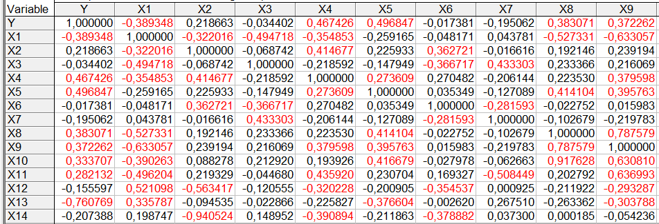

Замечаем, что наибольшая корреляция (по абсолютной величине) наблюдается между Y и X13. Таким образом, первым фактором, который включаем в модель, будет являться X13. Оцениваем параметры функции регрессии $y=β_{0}+β_{1}х_{\text{13}}$ и проверяем значимость коэффициента $β_{1}$.

Таблица 2. Регрессионная статистика для модели $y=β_{0}+β_{1}х_{\text{13}}$
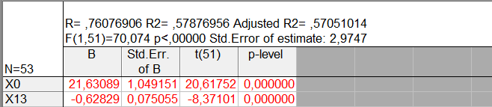

Коэффициент $β_{1}$ модели значим, коэффициент детерминации модели (испр.) $R^{2}=0,\text{571}$.
Для определения следующих факторов модели находим корреляции между исходными факторами и остатками построенной модели (переменная Res1).

Таблица 3. Корреляции между величинами Res1 и X1,X2,...,X14 (красным выделены корреляции, значимые на уровне 0.05)
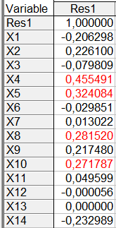

Замечаем, что наибольшая корреляция наблюдается между Res1 и X4. Таким образом, добавляем в модель фактор X4.
Оцениваем параметры модели $y=β_{0}+β_{1}x_{4}+β_{2}x_{\text{13}}$ и проверяем значимость коэффициентов.

Таблица 4. Регрессионная статистика для модели $y=β_{0}+β_{1}x_{4}+β_{2}x_{\text{13}}$
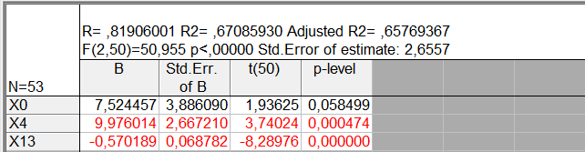

Все коэффициенты модели значимы (кроме свободного слагаемого $β_{0}$), коэффициент детерминации модели (испр.) $R^{2}=0,\text{658}$.
Определяем корреляции между исходными факторами и остатками построенной модели (переменная Res2).

Таблица 5. Корреляции между величинами Res2 и X1,X2,...,X14 (красным выделены корреляции, значимые на уровне 0.05)
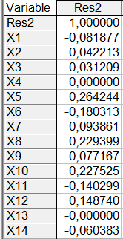

Значимых корреляций нет, тем не менее, добавим в модель фактор X5, которому соответсвует наибольшая корреляция.
Оцениваем параметры модели $y=β_{0}+β_{1}x_{4}+β_{2}x_{5}+β_{3}x_{\text{13}}$ и проверяем значимость коэффициентов.

Таблица 5. Регрессионная статистика для модели$y=β_{0}+β_{1}x_{4}+β_{2}x_{5}+β_{3}x_{\text{13}}$
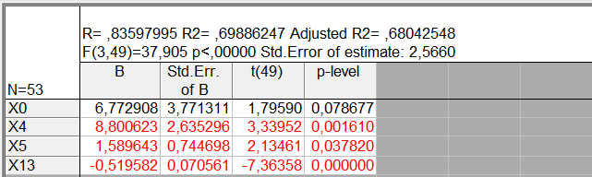
Все коэффициенты модели значимы (кроме свободного слагаемого $β_{0}$), коэффициент детерминации модели (испр.) $R^{2}=0,\text{68}$.
Определяем корреляции между исходными факторами и остатками построенной модели (переменная Res3).

Таблица 6. Корреляции между величинами Res3 и X1,X2,...,X14 (красным выделены корреляции, значимые на уровне 0.05)
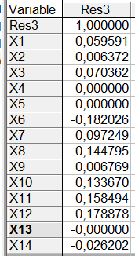

Значимых корреляций нет, тем не менее, добавим в модель фактор X6, которому соответсвует наибольшая корреляция.
Оцениваем параметры модели $y=β_{0}+β_{1}x_{4}+β_{2}x_{5}+β_{6}x_{6}+β_{3}x_{\text{13}}$ и проверяем значимость коэффициентов.

Таблица 7. Регрессионная статистика для модели$y=β_{0}+β_{1}x_{4}+β_{2}x_{5}+β_{6}x_{6}+β_{3}x_{\text{13}}$
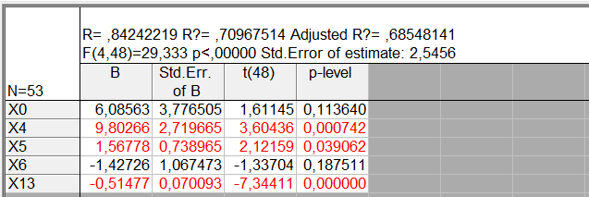
Видим, что коэффициент при факторе X6 не значим ($p=0,\text{186}$). Таким образом, следует остановиться на предыдущей модели, связывающей результирующий показатель с факторами X4, X5 и X13:
$y=6,\text{773}+8,\text{801}x_{4}+1,\text{590}x_{5}−0,\text{520}x_{\text{13}}$, $R^{2}=0,\text{680}$.

Исследуем свойства остатков модели. Для проверки гипотезы о нормальности распределения остатков строим гистограмму остатков, накладываем на нее график плотности нормального распределения и применяем тест Шапиро-Уилка:

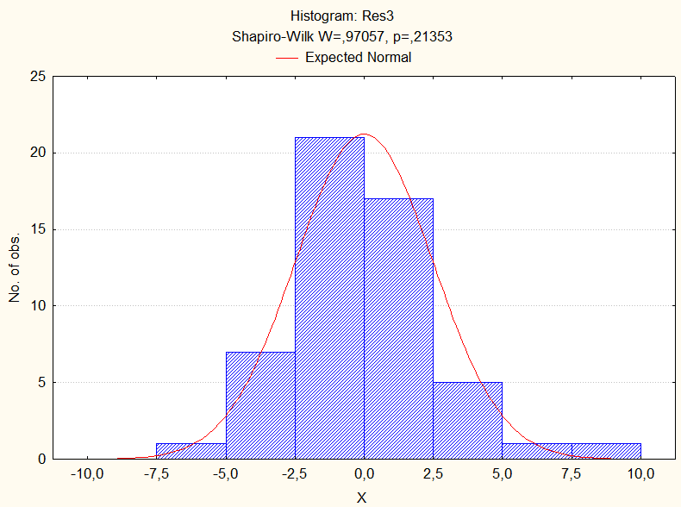
Рис. 1. Гистограмма остатков с наложенной кривой плотности нормального распределения.

Видим, что гистограмма достаточно хорошо согласуется с кривой плотности нормального распределения, что подтверждается результатами теста Шапиро-Уилка (гипотеза о нормальности остатков принимается, уровень значимости $p=0,\text{214}$).

Для проверки однородности остатков можно использовать тесты однородности Голдфелда-Куандта, Уайта, Бройша-Пагана и др. Мы же используем следующий не слишком строгий подход. Упорядочим остатки по возрастанию предсказанных значений результирующего показателя, разобьем полученную выборку остатков на две части объемов $n_{1}$ и $n_{2}$ соответственно, и сравним дисперсии двух выборок, используя критерий Фишера. Не забываем, что наши данные - это остатки регрессионной модели, поэтому числа степеней свободы для статистики Фишера определяем как, $n_{1}−k−1$, $n_{2}−k−1$, $k$ - число параметров модели (включая и $β_{0}$). Для $n_{1}=\text{25}$, $n_{2}=\text{28}$ получаем наблюдаемое значение статистики Фишера $F_{\text{набл}}=\frac{s_{2}^{2}}{s_{1}^{2}}=1,\text{42}$. Наблюдаемый уровень значимости $P(F_{\text{23},\text{20}}>F_{\text{набл}})=0,\text{194}$. Таким образом, гипотеза о равенстве дисперсий принимается и остатки можно признать однородными. Однородность остатков можно качественно проверить и на следующей диаграмме:

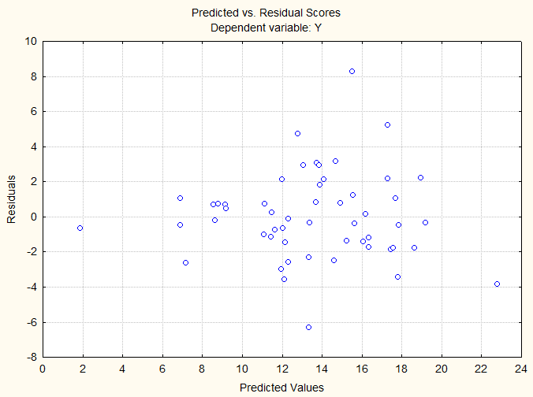
Рис.2 Диаграмма: предсказанные значения - остатки.

Выводы:
В ходе проделанной работы была исследованы взаимосвязи результирующего показателя Y - название результирующего показателя и исходных факторов, в результате чего были отобраны наиболее значимо влияющие на Y факторы: X4 – коэффициент сменности оборудования, X5 – премии и вознаграждения на одного работника, X13 - оборачиваемость ненормируемых оборотных средств и построена линейная регрессионная модель вида:
$y=6,\text{773}+8,\text{80}x_{4}+1,\text{590}x_{5}−0,\text{520}x_{\text{13}}$,
характеризующая зависимость среднего значения показателя Y от значений факторов X4, X5 и X13. Коэффициент дерминации модели (скорректированный) $R^{2}=0,\text{680}$.
Исследование остатков модели показало, что остатки можно считать независимыми нормальными величинами с одинаковой дисперсией, в силу чего можно говорить о адекватности построенной регрессионной модели.

